ЛЕКЦИЯ 7 ДИНАМИКА ПОПУЛЯЦИЙ

1 Понятие о динамике популяций
2 Изменения численности и ее регуляции

1 Понятие о динамике популяций
Динамика популяции – это периодическое или непериодическое изменение численности, полового или возрастного состава популяции в результате действия абиотических (не зависящих от численности и плотности самой популяции) и биотических (зависящих от численности и плотности популяции) факторов.
Скорость роста популяции – это изменение численности популяции в единицу времени. Она может быть либо положительной, либо нулевой, либо отрицательной и зависит от показателей рождаемости, смертности и миграции особей. Различают абсолютную и удельную скорость роста популяции:
– абсолютная (общая) скорость роста выражается изменением численности популяции за промежуток времени;
– удельная скорость роста – отношение скорости роста к исходной численности. При отсутствии лимитирующих факторов среды удельная скорость роста равна величине r, которая характеризует свойства самой популяции и называется удельной (врожденной) скоростью роста популяции, или биотическим потенциалом вида.
Скорость роста может быть выражена в виде кривой роста популяции (рисунок).
1) J-образная кривая
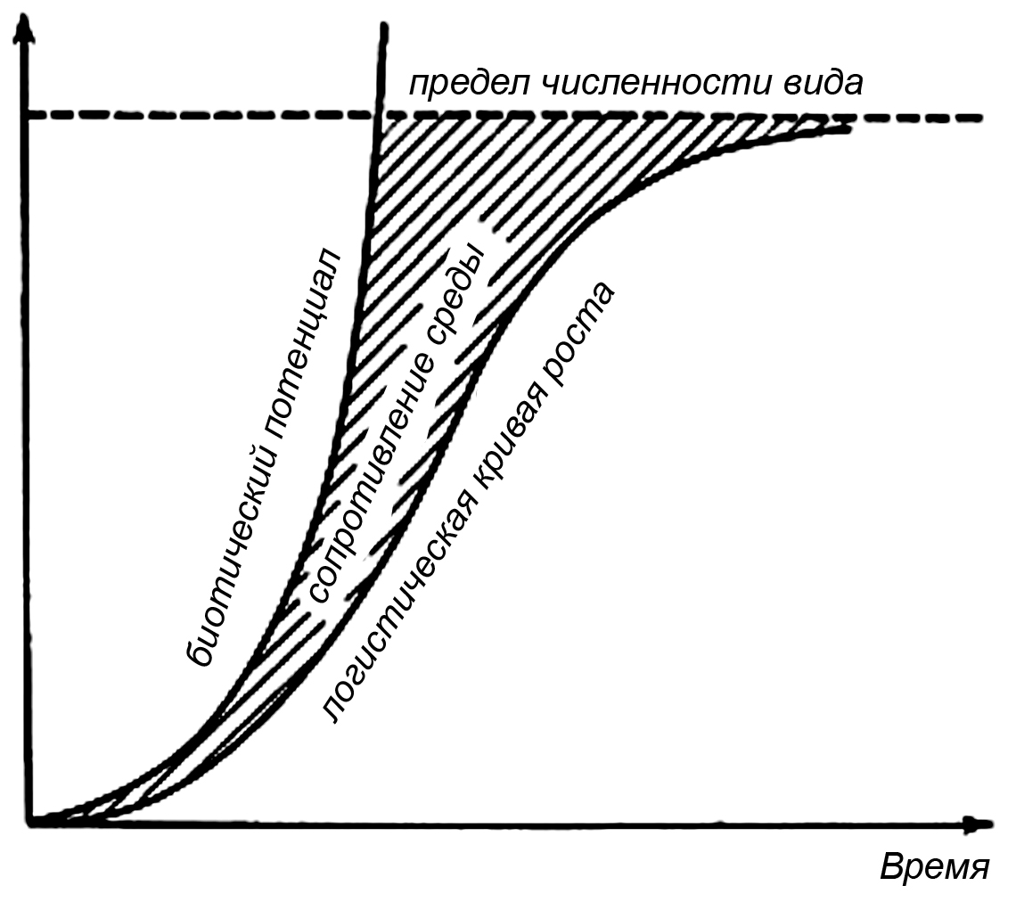
При неограниченных ресурсах и идеальных природных условиях виды реализуют максимальную рождаемость. Такой рост популяции начинается медленно и затем стремительно нарастает по экспоненте, то есть кривая роста популяции принимает J-образный вид. J–образная кривая отражает неограниченный экспоненциальный рост численности популяции, не зависящий от плотности популяции. Скорость увеличения (r) такой популяции зависит от ее численности. Подобный рост популяций иногда наблюдается в природе: «цветение» воды в результате бурного развития фитопланктона, вспышка массового размножения некоторых вредителей, рост бактерий в свежей культуре. Однако это происходит непродолжительное время, так как после превышения емкости среды (К) произойдет резкое снижение численности.
2) S-образная кривая.
При ограниченных ресурсах размеры популяции того или иного вида также ограничены, и смертность начинает расти, когда численность популяции достигает или временно превышает емкость экосистемы. Когда это случается, J-образная кривая роста популяции начинает плавно изгибаться и принимает вид S-образной кривой. Таким образом, S–образная (сигмоидная, логистическая) кривая – отражает логистический тип роста в реальных экологических условиях, зависящего от плотности популяции, при котором скорость роста популяции снижается по мере роста численности (плотности). Сначала рост популяции невелик, но затем он нарастает, но через некоторое время замедляется и выходит на плато.
Основные виды кривых численности популяций в природе: относительная стабильность; скачкообразный рост; циклические колебания.
На основании скорости роста популяций, рождаемости, смертности и прочих характеристик выделяют несколько экологических стратегий популяций.
Концепция Раменского (1939). Выделяет «биоценотические типы» растений:
1) Виоленты (competitors, С, от лат. violent – неистовый) – это многолетние растения с хорошо развитыми запасающими органами, очень высокие, с разрастающимися побегами, высокой скоростью роста, ранним отрастанием. Обладают высокой энергией жизнедеятельности, полнотой использования среды в благоприятных условиях и высокой средообразующей способностью. Исключительно конкурентоспособны, захватывают и удерживают территорию, формируя монодоминантные устойчивые сообщества высокой продуктивности, но только в благоприятных и стабильных местообитаниях. Способны подавлять и заглушать другие виды.
Это преимущественно деревья лесных формаций (бук, дуб, граб), кустарники (лещина), высокотравные злаки (тростник), травы (сныть).
2) Патиенты (stress-tolerants, S., от лат. patient – терпеливость, выносливость) – многолетние растения, способные произрастать в условиях недостатка ресурса и устойчивые к отрицательным факторам среды. Способны временно или постоянно использовать ресурс, недоступный виолентам. Устойчивы к стрессу, но при этом прекращают рост, замедляют переход к цветению, жертвуют образованием семян. Это виды экстремальных местообитаний (саксаулы, бересклет, крушина, черника, брусника, вереск, овсяница овечья, мхи-сфагнумы, а также зелёные мхи, лишайники).
3) Эксплеренты (ruderals, R., от лат. explere – выполняющий) – это преимущественно малолетники, растения богатых, но неустойчивых местообитаний. Приурочены к нарушенным местообитаниям, живут в условиях кратковременного снижения уровня конкуренции, а также при быстром (взрывообразном) возрастании количества ресурсов. Имеют укороченный жизненный цикл, отличаются быстрым размножением, способны сохранять длительное время всхожесть семян в почве. Быстро распространяются при отсутствии конкуренции в нестабильных местообитаниях.
Особую группу составляют культурные растения – «сверхэксплеренты».
Концепция Грайма (1979). Разработана английским ботаником Дж. Граймом, который классифицировал местообитания (с учётом степени нарушения и суровости условий среды), жизненные циклы растений и выделил 3 типа жизненных стратегий:
1) Толерантная (стресс-толерантная) – развивается при недостатке ресурсов или в суровых условиях, но на фоне редких нарушений.
2) Рудеральная – имеет место при высокой степени нарушаемых, но благоприятных условиях и обилии ресурсов.
3) Конкурентно-рудеральная.
Положение вида в системе типов стратегий определялось экспериментально по показателям роста растения в высоту, размерам растений в конкретных типах местообитаний, величине репродуктивного усилия, длительности жизни и пр.
Концепция Раменского–Грайма. Определена Б.М. Миркиным, который в основу заложил отношение растений к качеству условий местообитания и нарушениям. По характеру стресса выделяют 4 типа местообитаний: арктоальпийский, аридный, тенистый, бедный элементами минерального питания, при котором недостаток элементов питания – ведущий фактор. Нарушения связаны с изъятием части популяции.
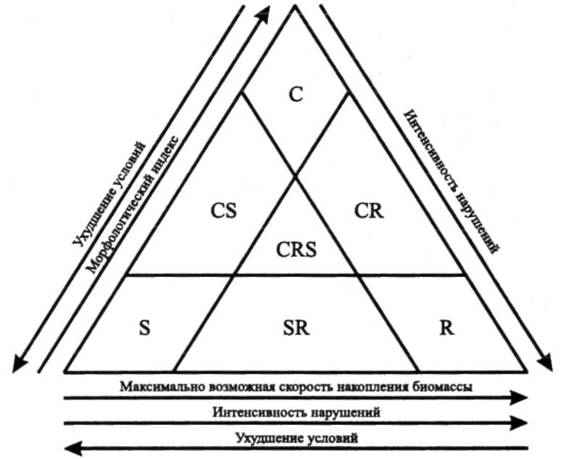
Рис. – Триангулярная схема первичных и переходных типов стратегий Раменского-Грайма: С – виолент; S – патиент, R – эксплерент
В природе типы стратегий связаны множеством переходов. Переходные типы – вторичные стратегии, которые отражает триангулярная схема Раменского–Грайма, в углах которой обозначенные типы первичных стратегий (С, R, S) (рис.).
Каждая популяция воплощает в себе в определенных соотношениях свойства патиентности, виолентности и эксплерентности.
Система МакАртура – Уилсона. В 1967 г. Р. МакАртуром и Э. Уилсоном была предложена система стратегий видов, формируемая r- и K- отбором. В её основу положена связь особенностей биологии видов животных с типом динамики популяции.
– r–стратеги (r–виды, r–популяции) – популяции из быстро размножающихся, но менее конкурентоспособных особей. Имеют J–образную (экспоненциальную) кривую роста численности. Такие популяции быстро расселяются, но они малоустойчивы и быстро погибают. Отбор идет на высокую плодовитость, оборачиваемость поколений, способность к быстрому расселению, что позволяет видам быстро восстанавливать численность после резкого ее снижения. К ним относятся бактерии, тли, однолетние растения и др.
– К–стратеги (К–виды, К–популяции) – популяции из медленно размножающихся, но более конкурентоспособных особей. Имеют S–образную кривую роста численности. Такие популяции населяют стабильные местообитания. Отбор совершенствует разные формы заботы о потомстве, что позволяет снизить плодовитость. Одновременно увеличивается продолжительность жизненных циклов и совершенствуются механизмы устойчивого поддержания численности в биоценозах. К ним относятся птицы, млекопитающие, деревья и др.

R и K – стратегии популяций
r-виды | К-виды
Размножение быстро (высокая плодовитость, короткое время генерации) | Размножение медленно (низкая плодовитость, продолжительное время генерации)
Скорость размножения не зависит от плотности популяции | Скорость размножения зависит от плотности популяции
Энергия и вещество распределяются между многими потомками | Энергия и вещество концентрируются в немногих потомках, родители заботятся о потомках
Размеры популяции некоторое время могут превышать емкость среды | Размеры популяции близки к равновесному уровню
Вид не всегда устойчив на данной территории | Вид устойчив на данной территории
Расселяются быстро | Расселяются медленно
Размножение идет с относительно большими затратами энергии и вещества | Размножение идет с относительно небольшими затратами энергии; много энергии расходуется на рост и поддержку жизнеспособности отдельной особи
Малые размеры особей | Крупные размеры особей
Малая продолжительность жизни особей | Большая продолжительность жизни особей
Местообитания сохраняются недолго | Местообитания устойчивые
Слабые конкуренты | Сильные конкуренты
Защитные приспособления развиты слабо | Хорошие защитные механизмы
Лучше приспособлены к изменениям окружающей среды (менее специализированы) | Высокая специализация для жизни в устойчивых местообитаниях
Например: бактерии, тли, одуванчики | Например: крупные тропические бабочки, альбатрос, деревья, человек.

2 Изменения численности и ее регуляции
Выделяют следующие типы колебания численности:
- сезонный (характерен для видов с резко возрастающей плотностью популяций в течение одного сезона и свойственен небольшим по размеру организмам, которые дают многочисленное и быстро созревающее потомство и способны в короткий срок резко увеличить свою численность – дафнии, циклопы, коловратки, многие виды насекомых, грызунов и однолетних травянистых растений);
- многолетний (охватывает период в несколько лет и характеризуется фазой минимума, или депрессии, фазой подъема, или нарастания, и фазой максимума, или массовой вспышки, после которой численность снижается, и многолетний цикл повторяется вновь – саранча, колорадский жук, лемминги);
- устойчивый (характерен для видов с более или менее постоянной численностью в течение длительного периода времени и свойственен, как правило, крупным животным с большой продолжительностью жизни, поздним наступлением половозрелости, дающим малочисленное с высокой выживаемостью потомство – копытные млекопитающие, китообразные, крупные орлы, некоторые пресмыкающиеся)
Современная теория рассматривает динамику численности популяций как авторегулируемый процесс.
Факторы, вызывающие изменение численности, разнообразны. Их подразделяют на две группы: не зависимые и зависимые от плотности популяции.
1) Не зависимые от плотности популяции (модифицирующие). Модификация – это случайное отклонение численности, возникающее в результате воздействия самых разнообразных факторов, не связанных с плотностью популяции. Это преимущественно абиотические факторы, т.е. вызывая изменение численности популяций, сами не испытывают влияния этих изменений. Действие их, таким образом, одностороннее.
2) Зависимые от плотности популяции (регулирующие). Это биотические факторы – естественные враги (хищники, паразиты, возбудители болезней) и пищевые ресурсы. Их количество изменяется вместе с изменением численности популяции. Регуляции не просто изменяют численность популяции, а сглаживают ее колебания, приводя после очередного отклонения от оптимума к прежнему уровню. Это происходит потому, что эффект их воздействия тем сильнее, чем выше плотность популяции. В качестве регулирующих сил выступают внутривидовые и межвидовые отношения организмов.
а) внутривидовые:
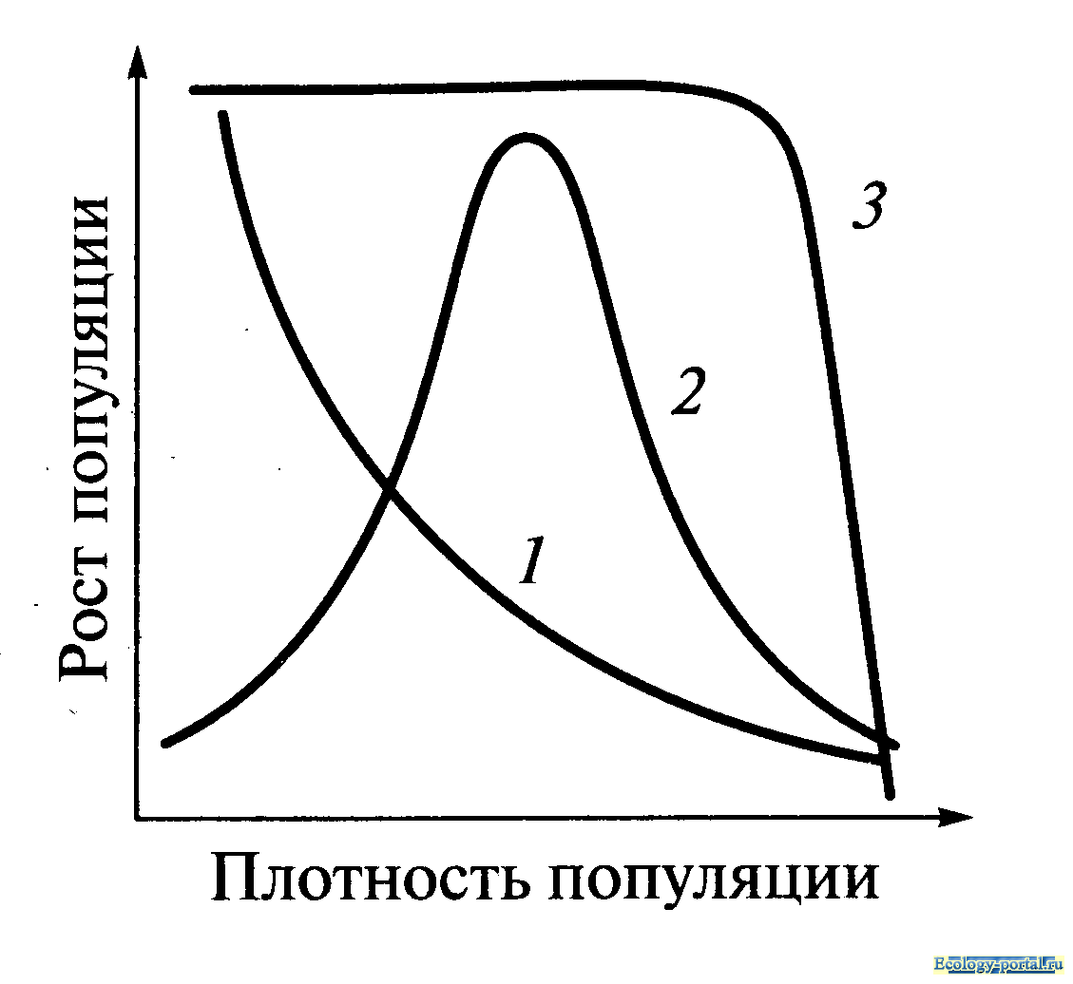
Известно 3 типа зависимости роста популяции от её плотности (рис.):
- первый тип (кривая 1) – скорость роста популяции уменьшается по мере увеличения плотности (при увеличении плотности популяции наблюдается снижение рождаемости, меняется возраст наступления половой зрелости).
- второй тип (кривая 2) – темп роста популяции максимален при средних, а не при низких значениях плотности (этот тип характерен для видов, у которых отмечен групповой эффект).
- третий тип (кривая 3) – темп роста популяции не изменяется до тех пор, пока она не достигнет высокой плотности, затем резко падает (лемминги).
б) межвидовые
- хищники-полифаги, способные при изменении численности жертв ослабить или усилить свою активность – функциональная реакция, – оказывают действие при сравнительно низких значениях численности популяции жертвы;
- хищники-олигофаги, характеризующиеся в отличие от полифагов численной реакцией на состояние популяции жертвы, оказывают на нее регулирующее действие в более широком диапазоне, чем полифаги;
- эпизоотии – ярко выраженные инфекционные эпидемии;
- внутривидовая конкуренция как предельный фактор регуляции, ведущая к исчерпанию доступных ресурсов и развитию стрессовых реакций в популяции жертвы.
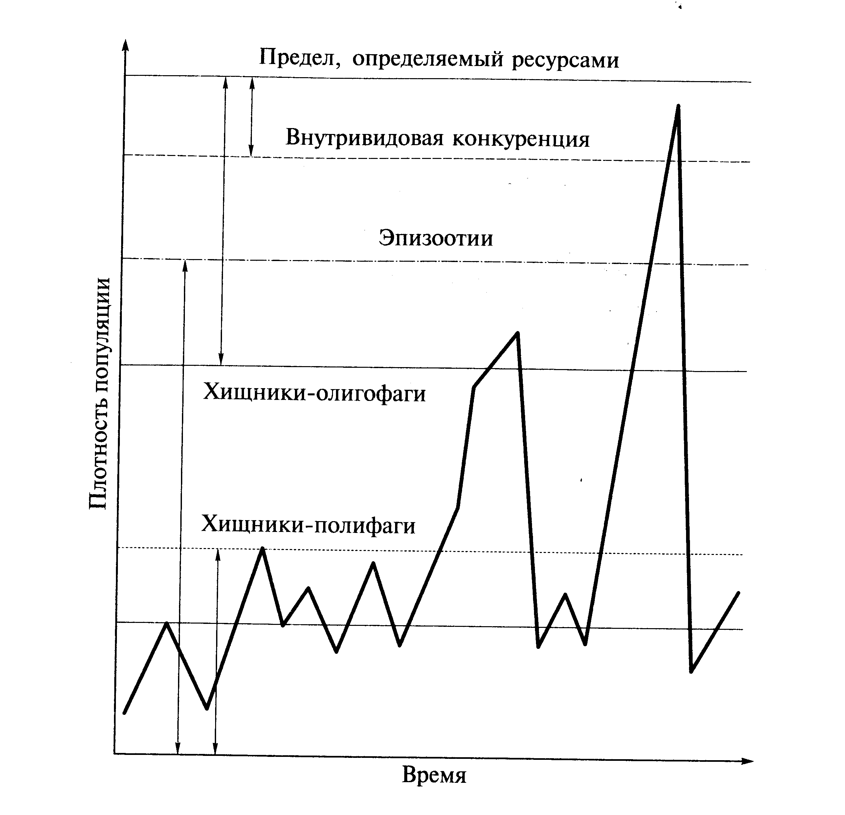
Динамика численности популяций в естественной обстановке – это также автоматически регулируемый процесс, механизмы стабилизации которого отработаны длительной историей совместного развития видов (рис.).

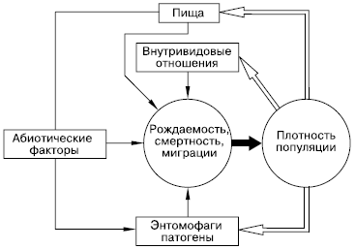

В сообществах, искусственно создаваемых человеком или упрощенных в результате антропогенных воздействий, регуляторные связи ослаблены, и поэтому в них возможны катастрофические для биоценоза размножения отдельных видов – вредителей сельскохозяйственных растений и лесных насаждений, грызунов, паразитов, возбудителей болезней и т. п.

